# **формування вимог до програмних систем на основі сценаріїв**

Автор: Ковальов Є. І.

Формування вимог до програмних систем на основі сценаріїв – це робота, метою якої є створення методів, які будуть використовувати невелику кількість ключових слів за допомогою яких можна описати будь який функціонал.

На сьогоднішній день існує розробка через тестування Test Driven Development [1] та її відгалуження Behavior Driven Development [2]. Так при розробці тестів за допомогою BDD можна описати використання певного функціоналу абстрагуючись від мов програмування. Тому будь яка людина використовуючи ці тести зможе зрозуміти який функціонал тестується. Також звичайний експерт в певній області зможе сформувати тест до ще не існуючого функціоналу, а розробник опираючись на такі тести зможе створити більш якісний програмний продукт.

Оскільки ви пишете невеликі тести за раз, це змушує ваш код бути більш модульним (в іншому випадку їх було б важко протестувати). Розробка на основі тестування допомагає вам вивчити, зрозуміти і засвоїти основні принципи гарної модульної конструкції.

Спрощує підтримку коду і рефакторинг. Розробка на основі тестування допомагає забезпечити ясність процесу впровадження і забезпечує безпеку, коли ви хочете реорганізувати код, який ви тільки що написали.

Допомагає програмістам дійсно розуміти їх код.

Створює набір автоматичних регресійних тестів, в основному безкоштовно. Тобто вам не потрібно витрачати час після написання модульних тестів для тестування кінцевого коду.

Це допомагає прояснити вимоги, тому що вам потрібно конкретно з'ясувати, які вхідні дані вам потрібно надати, і які результати ви очікуєте.

Цей метод базується на Behavior Driven Development методології. Головною особливістю створеного методу є те що, щоб ним користуватися не треба знати мов програмування. Взагалі цей метод направлений на людей, які не відносяться до сфери IT. Тобто, якщо треба розробити програмне забезпечення для якоїсь певної сфери, розробники цього програмного продукту не матимуть змогу добре протестувати таке програмне забезпечення, так як не добре знайомі з цією сферою діяльності. Але за допомогою створеного методу, експерт з даної області зможе сформувати вимоги до програмного продукту, таким чином можна буде виявити більш глибокі і складні помилки.

Був проведений аналіз вже існуючих методів формування вимог до програмних систем на основі сценаріїв. За допомогою даного аналізу було виявлено, що всі тестові сценарії мають схожу структуру. Результатом цього аналізу було виділено частини структури тестових сценаріїв та створено шаблон табл. 1.

Таблиця 1 – Шаблон тестового сценарію

|  |
| --- |
| Шаблон |
| Передумова |
| Дія № 1 |
| Дія № 2 |
| Дія № N |
| Очікуваний результат |

Цей шаблон став основою створення власного метода формування вимог до програмних систем на основі сценаріїв. Також під час аналізу існуючих методів було помічено, що для описання поведінки користувача достатньо виділити декілька ключових слів, які зможуть описати логіку тестового сценарію, такі слова є:

* коли;
* і;
* тоді.

Та допоміжний крок «передумова». Так за допомогою цих слів можна описати будь яку поведінку для тестового сценарію. Завдяки цим словам сформовані вимоги до програмних систем мають чітку структуру, яка є зрозумілою для будь якої людини.

Головним критерієм розробки методу формування вимог до програмних систем на основі сценаріїв була читабельність. Взагалі поняття читабельності є трохи абстрактним, так як важко оцінити написаний текст, тому що кожна людина оцінить його по різному. Тому варіант збору статистики був відкинутий.

Рішенням проблеми оцінки читабельності тестового сценарію стало використання індексу Флеша [3] та фог-індексу [4]. Завдяки цим індексам стало реально оцінити створений метод формування вимог та порівняти його з вже існуючими.

Індекс Флешка та фог-індекс допомагає виявити, наскільки складні слова і конструкції були використані та рівень освіченості людини, який потрібний для сприйняття тексту.

Отже можна сформулювати тестовий сценарій опираючись на створений власний шаблон табл. 1.

Таблиця 1 – Текст тестового сценарію

|  |
| --- |
| Користувач знаходиться на сторінці авторизації |
| Коли користувач вводить коректний логін |
| І користувач вводить коректний пароль |
| І виконує процес авторизації с систему |
| Тоді користувач повинен бути авторизований до системи |
| І дія авторизації повинна бути записана в журнал |

При перевірці на читабельність власного методу формування вимог виявилось, що сформований метод є дуже читабельним за оцінкою індексу Флеша рис. 1.

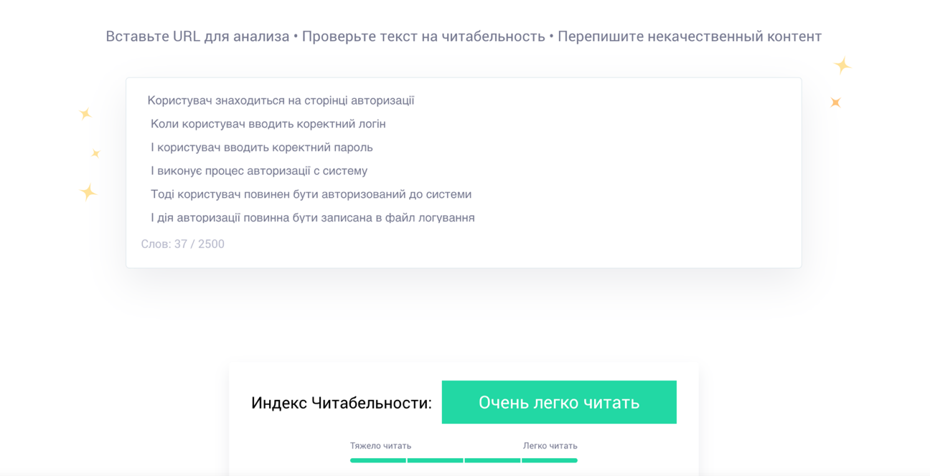

Рисунок 1 – Оцінка читабельності власного метода

Порівнюючи різні методи за критерієм читабельності було виявлено, що вже існуючі методи є дуже складними для розуміння звичайних людей, а от створений власний метод, навпаки, набрав найбільшу оцінку за критерієм читабельності. Що це значить? Те що використовуючи цей метод, можна сформулювати вимоги до програмних продуктів, які будуть зрозумілими для всіх людей, не тільки для людей із певної вузько направленої сфери діяльності. Також будуть зрозумілими людям з різним освітнім рівне

# **бібліографічний список**

1. К.Бек, Экстремальное программирование: разработка через тестирование Test-driven Development, 2003.
2. C. Solis, A Study of the Characteristics of Behaviour Driven Development, 2011, pp. 383-387.
3. R. Flesch, A new readability yardstick, Journal of Applied Psychology, 1948.
4. Мизеров И. Ю., ﻿Анализ методов оценки сложности текста, 2015, pp. 572-581.